

**Ministério da Educação Universidade Federal do Amapá**

**Pró-Reitoria de Pesquisa e Pós-Graduação Departamento de Pós-Graduação Programa de Pós-Graduação em Letras**

# CHAMADA N. 02/2024 – PPGLET/UNIFAP PROCESSO SELETIVO PARA BOLSAS DE ESTUDOS

Por meio desta Chamada, o Programa de Pós-Graduação em Letras (PPGLET) torna pública a abertura de inscrições para o processo de seleção interno de mestrandos(as) das Turmas de 2023 e 2024, regularmente matriculados/as e interessados/as na obtenção de Bolsa de Estudos - ofertadas pelo Projeto “EDUCAÇÃO NA AMAZÔNIA AMAPAENSE: PÓS-GRADUAÇÃO, FORMAÇÃO HUMANA E INSERÇÃO SOCIAL”, vinculado ao Edital Nº 38/2022 - Programa de Desenvolvimento da Pós- Graduação – Parcerias Estratégicas nos Estados III (PDPGFAP III), provida pela Coordenação de Aperfeiçoamento de Pessoal de Nível Superior (CAPES).

# DISPOSIÇÕES GERAIS

* 1. O processo seletivo ficará a cargo da Comissão de Bolsas do PPGLET/UNIFAP e será realizado conforme Cronograma de execução (item 4).
  2. De acordo com a PORTARIA CAPES Nº 133, DE 10 DE JULHO DE 2023, as bolsas de mestrado, doutorado e pós-doutorado concedidas pela CAPES no País poderão ser acumuladas com atividade remunerada ou outros rendimentos, com exceção:

I - do acúmulo de bolsas de mestrado, doutorado e pós-doutorado no País com outras bolsas, nacionais ou internacionais, de mesmo nível, financiadas com recursos públicos federais;

II - das vedações expressamente dispostas na legislação vigente.

* 1. Mestrandos(as) que realizaram reingresso e já cumpriram todos os créditos de disciplinas não poderão concorrer a esta chamada.
  2. Para esta Chamada são destinadas 04 (quatro) Bolsas:

|  |  |
| --- | --- |
| **Bolsa** | **Programa/Projeto** |
| 04 (três) bolsas destinada à ampla concorrência | Edital Nº 38/2022 – PDPGFAP/CAPES |

**Parágrafo único:** O(a) interessado(a) em concorrer na bolsa vinculada ao Edital Nº 38/2022 deve ter sido aprovado no Processo Seletivo realizado pelo PPGLET/UNIFAP na turma de 2023 ou na turma de 2024 e cumulativamente:

* + 1. Vincular sua pesquisa para a Dissertação de Mestrado ao projeto Educação na Amazônia Amapaense: Pós-Graduação, Formação Humana e Inserção Social que visa a produção e socialização de conhecimentos científicos, culturais, sociais e educacionais voltados às demandas dos povos originários, populações tradicionais e grupos em situação de vulnerabilidade na Amazônia amapaense, fomentando trabalhos que apresentem indicadores educacionais que permitam a compreensão da realidade e a intervenção no atendimento educativo destes públicos ou temas correlatos.
  1. Eventualmente, em caso de disponibilização de cotas adicionais pela CAPES, UNIFAP ou outras agências de fomento, poderá ser ampliado o número de bolsas, respeitando-se a ordem de classificação deste processo seletivo.
  2. Em ambas as modalidades o valor da bolsa mensal será de R$ 2.100,00.
  3. O resultado desta Chamada terá validade de 06 (seis) meses, podendo ser prorrogada por igual período por decisão da Comissão de Bolsas.

# DAS INSCRIÇÕES E DOCUMENTAÇÃO EXIGIDA

* 1. As inscrições serão realizadas, exclusivamente, pelo e-mail [ps.ppglet@unifap.br.](mailto:ps.ppglet@unifap.br)
  2. Ao solicitar a inscrição o(a) candidato(a) deverá colocar no assunto do e-mail o título “Inscrição - Chamada Seleção de Bolsa”.
  3. **A inscrição deverá ser realizada no período de 18 e 20/09/2024.**
  4. Para a inscrição o(a) candidato(a) deverá encaminhar via e-mail os seguintes documentos em formato PDF:

1. Formulário de Inscrição (Anexo I);
2. Formulário de Requerimento da Bolsa (Anexo II)
3. Cópia frente e verso do CPF e RG;
4. Cópia do comprovante de residência;
5. Quando dependente de terceiros (pais, avós, tutores ou cônjuges), comprovante(s) oficial(is) de renda familiar ou Declaração do(a) mantenedor(a), devidamente assinada de próprio punho, à rogo ou com a sua impressão digital (quando couber);caso de dependente tutelado apresentar a comprovação oficial;
6. Ficha de Renda Familiar (Anexo III), devidamente preenchida, indicando o valor total da renda familiar, renda *per capita* e o número de dependentes, incluindo o(a) canditato(a) no cômputo;
7. Cópia dos documentos do(a) mantenedor(a) e do(a)(s) dependente(s) (RG ou Certidão de Nascimento).
8. De candidato que tenha dependente tutelado também deverá apresentar o documento oficial de tutela.
9. Autodeclaração do(a) candidato(a) de dependência financeira de terceiros, de próprio punho (escrito a mão), ou Declaração de sua fonte de renda no caso de autônomo. Em qualquer dos casos, a Declaração, deverá indicar o valor total da renda e o número de dependentes.
10. Termo de Compromisso assinado (Anexo IV).
11. Atestado de matrícula e histórico.

# CRITÉRIOS PARA SELEÇÃO

* 1. Será critério de seleção a menor renda familiar *per capita*.
  2. Será considerado como critério de desempate a maior nota final no Processo Seletivo de Ingresso no PPGLET/UNIFAP, independentemente da turma.

# CRONOGRAMA DE EXECUÇÃO

|  |  |
| --- | --- |
| **DATA** | **ETAPAS** |
| 17/09/2024 | Publicação da Chamada |
| 18 a 20/09/2024 | Inscrições |
| 23/09/2024 | Resultado preliminar |
| 24/09/2024 | Recurso ao resultado preliminar |
| 25/09/2024 | Publicação do Resultado Final |
| Convocação do(a) mestrando(a) contemplado(a) |

1. **DOS RECURSOS**
   1. Será aceito Recurso Administrativo, sem efeito suspensivo, referente ao resultado provisório.
   2. O Recurso deverá ser enviado pelo(a) candidato(a), ou procurador legalmente habilitado, até as 18horas do dia 24/09/2024, exclusivamente para o e-mail [ps.ppglet@unifap.br,](mailto:ps.ppglet@unifap.br) com o título do assunto “Recurso - chamada de seleção de bolsa”.
   3. Admitir-se-á um único Recurso Administrativo por candidato(a), devendo o(a) interessado(a) fundamentá-lo de forma coerente.
   4. Recurso intempestivo será preliminarmente indeferido.
   5. Não serão aceitos Recursos interpostos por outros meios que não o especificado nesta Chamada.
   6. Não serão aceitos, em nenhuma hipótese, pedidos de revisão do julgamento do Recurso e nem recurso de Recurso.
   7. A resposta ao Recurso Administrativo poderá ser solicitada, para entrega ao impetrante a partir da divulgação do resultado definitivo, e deverá ser enviada através do e-mail , com o título do assunto “Solicitação de resposta de recurso/chamada seleção de bolsa”.

# DA BOLSA DE ESTUDO

* 1. **DURAÇÃO**
     1. A Bolsa será concedida pelo prazo de até 12 (doze) meses, podendo ser renovada até o limite de 24 (vinte e quatro) meses, atendidas as seguintes condições durante a vigência da bolsa:
        1. Não ser reprovado(a) em nenhum componente curricular;
        2. Realizar Estágio Docência;
        3. Cumprir as cláusulas estabelecidas no Termo de Compromisso (Anexo V), assinado no ato da inscrição.
        4. No caso de bolsista do Edital Nº 38/2022 – PDPGFAP/CAPES a pesquisa deve ser alinhada ao foco do Edital e o bolsista deverá, caso seja convocado, apresentar sua pesquisa em evento de finalização do projeto.

# RENOVAÇÃO

* + 1. Para os casos de renovação do período de concessão da bolsa faz-se necessário comprovar:
       1. A submissão de pelo menos 01 (um) artigo científico em periódico, com Qualis/CAPES entre A1 e B2, em coautoria com o(a) seu/sua orientador(a), em até 30 (trinta) dias antes do término da vigência do primeiro período da bolsa;
       2. Ter realizado ou estar realizando Estágio em Docência;
       3. Permanecer na mesma condição de renda familiar informada no ato da inscrição para seleção, comprovado por novas declarações.

**Parágrafo único**. O cumprimento das cláusulas do Termo de Compromisso (Anexo V), permanece

como exigência para manutenção da bolsa.

# MANUTENÇÃO DA BOLSA

* + 1. A bolsa poderá ser mantida, excepcionalmente, por um período máximo até seis (06) meses nas seguintes situações:

1. Em caso de parto, de nascimento de filho, de adoção ou de obtenção de guarda judicial para fins de adoção, conforme a Lei nº 14925 de 17/07/2024;
2. Doença grave ou acidente, devidamente comprovado por laudo médico.

# REVOGAÇÃO DA CONCESSÃO

* + 1. O(a ) bolsista contemplado(a) com a bolsa deve considerar poderá ter sua bolsa revogada com a consequente restituição de todos os valores de mensalidades e demais benefícios, nos seguintes casos:
       1. Se apurada omissão de recepção de remuneração, quando exigida;
       2. Se praticada qualquer fraude.
       3. Não cumprimento da finalização da dissertação dentros dos prazo regimentais do programa e da CAPES.
    2. A reprovação em componente curricular ou desistência do Curso ensejará na obrigação de restituição dos valores recebidos pelo(a) bolsista, salvo se motivada por caso fortuito, força maior, circunstância alheia à sua vontade. A avaliação dessas situações fica condicionada à aprovação pelo Colegiado do PPGLET, em despacho fundamentado.

# CANCELAMENTO

* + 1. O cancelamento de Bolsa, com a imediata substituição por estudante do mesmo programa, será imediatamente comunicado ao Departamento de Pós-Graduação para as providências cabíveis.
    2. A Bolsa poderá ser cancelada a qualquer tempo por infringência às disposições desta Chamada, ficando o(a) bolsista obrigado(a) a ressarcir o investimento feito indevidamente em seu favor, de acordo coma legislação federal vigente, e impossibilitado de receber benefícios por parte da CAPES pelo período de 5 (cinco) anos, contados do conhecimento do fato, sem prejuízo das demais sanções administrativas, cíveis e penais.
    3. Assim que completar o prazo de 24 (vinte e quatro) meses ou apresentar a sua Dissertação, o mestrando terá sua Bolsa cancelada.

# LISTA DE ESPERA

7.1 Os(as) candidatos(as) classificados(as), mas não contemplados(as) com a bolsa, conforme o número de vaga, permanecerão em lista de espera até a vigência desta chamada.

# DAS DISPOSIÇÕES FINAIS

* 1. A inscrição do(a) candidato(a) implica na aceitação das normas e instruções para o processo de seleção, contidas nesta Chamada e em demais regulamentações da CAPES e do Programa.
  2. Quaisquer regras previstas nesta Chamada poderão ser alteradas, a qualquer tempo, antes da realização da seleção, mediante nova publicação do item ou itens eventualmente retificados, alterados ou complementados;
  3. A comissão convocará o(a) aprovado(a) para validação documental e das assinaturas na Secretaria do Programa.
  4. Os documentos que instruírem os pedidos de inscrição serão devolvidos somente a candidatos(as) não selecionados(as), mediante solicitação. Caso não haja interesse, a documentação será descartada 30 (trinta) dias após a divulgação do resultado final.
  5. Eventuais dúvidas poderão ser esclarecidas mediante consulta encaminhada ao e-mail

[ps.ppglet@unifap.br,](mailto:ps.ppglet@unifap.br) inserir o título “Dúvidas-chamada seleção de bolsas”.

* 1. Os casos omissos serão resolvidos pela Comissão de Bolsas do PPGLET**,** ouvida, sempre que necessário, a Procuradoria Jurídica/UNIFAP.

Macapá, 17 de setembro de 2024.

**Prof. Dr. Yurgel Pantoja Caldas Coordenador do PPGLET/UNIFAP PORTARIA Nº 0769/2023**

# ANEXO I FORMULÁRIO DE INSCRIÇÃO

**Nome do(a) candidato(a) a bolsa:**

**E-mail:**

**Telefone de contato:**

**Tipo de inscrição:**

( ) **ampla concorrência**

**Informar o tema de pesquisa indicada no pré-projeto ou memorial e resumo:**

Data e assinatura

**ANEXO II**

**FORMULÁRIO DE REQUERIMENTO DA BOLSA CAPES/DEMANDA SOCIAL**

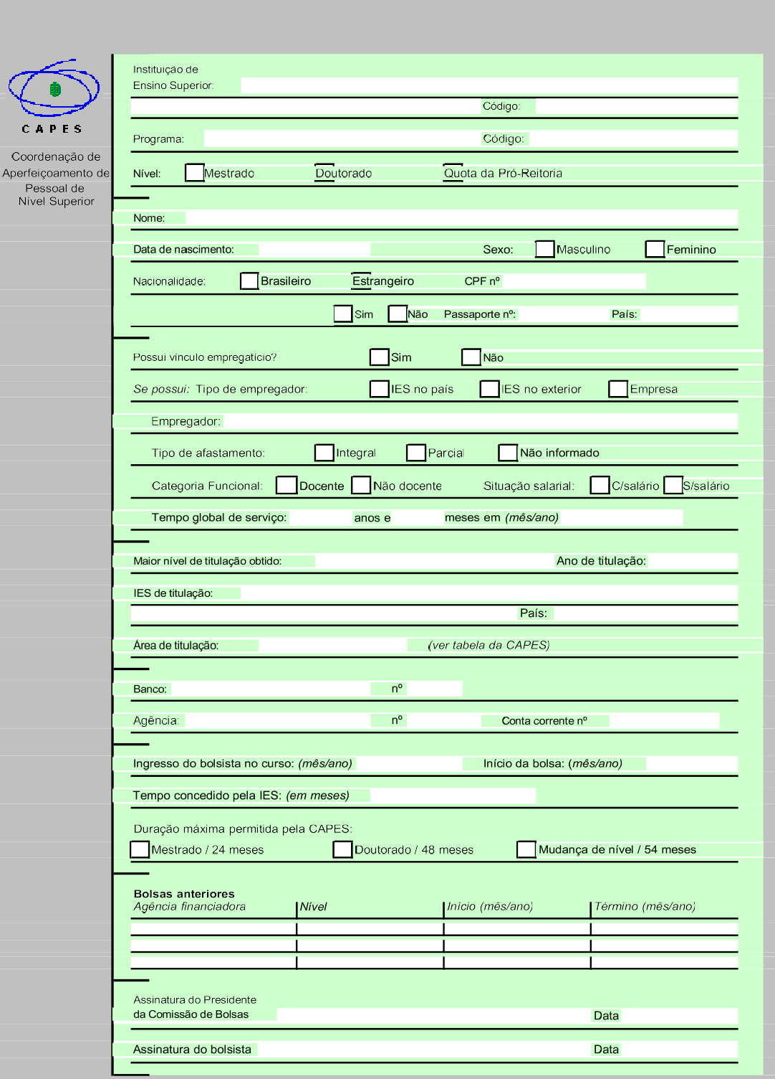

**Programa de Demanda Social**

Cadastramento de bolsista

*Se estrangeiro* : Visto permanente:

**ANEXO III**

**FICHA DE RENDA FAMILIAR**

**Nome completo do/a(s) mantenedor/a(s):**

**Renda Familiar total:**

**Número de dependentes:**

**Renda familiar *per capita* (incluir no cálculo o/a(s) mantenedor/a(s), os/as dependentes e o/a canditato/a à bolsa:**

|  |  |  |
| --- | --- | --- |
| **IDENTIFICAÇÃO DOS/AS DEPENDENTES** | | |
| NOME | NÚMERO DO DOCUMENTO  DE IDENTIFICAÇÃO  (ANEXAR DOCUMENTAÇÃO) | GRAU DE PARENTESCO |
|  |  |  |
|  |  |  |
|  |  |  |
|  |  |  |
|  |  |  |
|  |  |  |
|  |  |  |
|  |  |  |
|  |  |  |

# ANEXO IV

**TERMO DE COMPROMISSO**

Eu, , nacionalidade profissão, endereço, n. do CPF,

aluno(a) devidamente matriculado(a) no Curso de Mestrado em Letras, da Universidade Federal do Amapá, tenho ciência das obrigações inerentes à qualidade de bolsista CAPES/DS. Neste sentido, comprometo-me a cumprir os seguintes itens:

1. Dedicar-me integralmente às atividades do Programa de Pós-Graduação em Letras;
2. Apresentar desempenho acadêmico satisfatório, consoante às normas definidas pelo PPGLET;
3. Não possuir qualquer relação de trabalho com a UNIFAP;
4. Não possuir vínculo de bolsa;
5. Atender ao item “estágio docente” de acordo com a Portaria n. 76, de 14 de abril de 2010.
6. Não ser reprovado em nenhum componente curricular;
7. Para os casos de renovação do período de concessão da bolsa, comprometo-me em comprovar a submissão de pelo menos 1 (um) artigo científico em periódico, com Qualis/CAPES nos estratos A1 ou A2, em coautoria com o/a seu/sua orientador/a, em até 30 (trinta) dias antes do término da vigência do primeiro período da bolsa;
8. Permanecer na mesma condição de renda familiar informada no ato da inscriçãopara seleção.

A inobservância dos requisitos citados acima, e/ou prática de qualquer fraude pelo(a) bolsista, implicará no cancelamento da Bolsa, com a restituição integral e imediata dos recursos recebidos, de acordo com os índices previstos em lei competente, acarretando ainda, a impossibilidade de receber benefícios por parte da CAPES, pelo período de 5 (cinco) anos, contados do conhecimento do fato.

**Local e data:**

**Assinatura do(a) bolsista:**